Муниципальное бюджетное дошкольное образовательное учреждение Курагинский детский сад №8 «Лесная сказка» комбинированного вида

Принято:  На Совете педагогов  МБДОУ Курагинский  детский сад №8  «Лесная сказка»  комбинированного вида  Протокол от ______.2021 г. № ___ | Утверждаю:  Заведующая  МБДОУ Курагинский  детский сад №8 «Лесная сказка»  комбинированного вида  _______________Л.И. Моисеенко  Приказ от __________ №_______

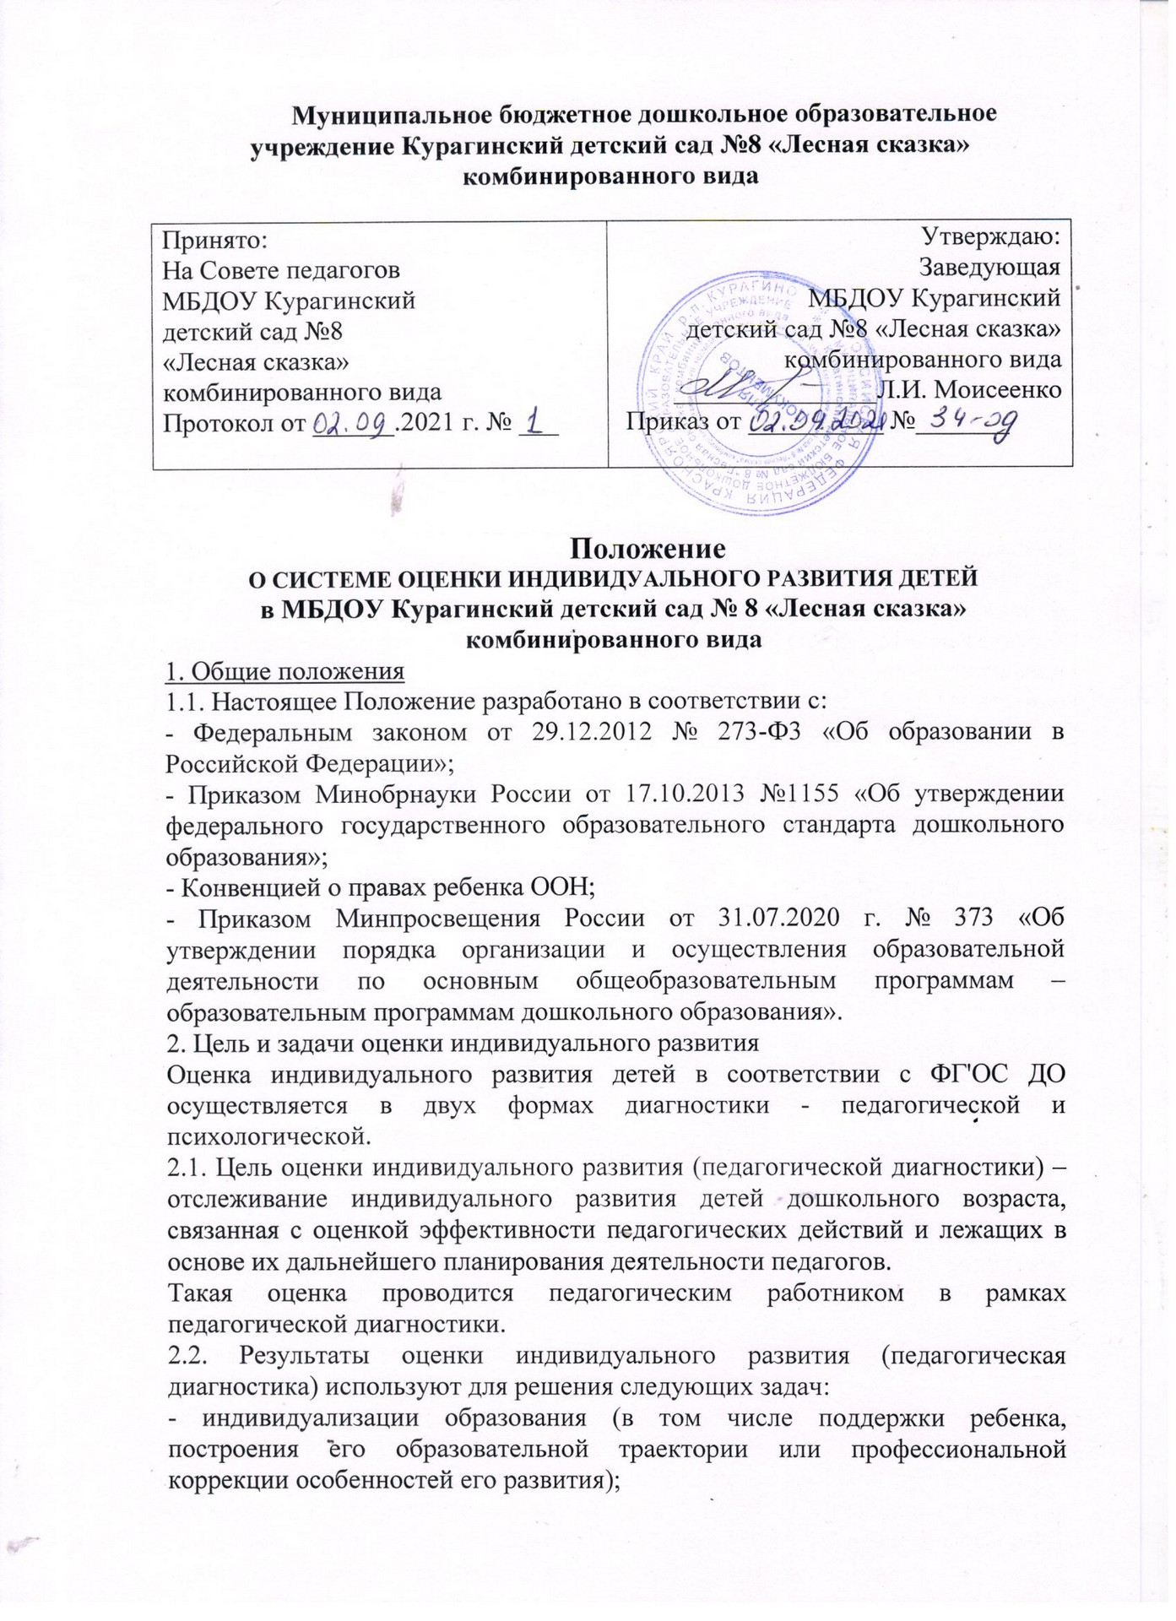
Положение
О СИСТЕМЕ ОЦЕНКИ ИНДИВИДУАЛЬНОГО РАЗВИТИЯ ДЕТЕЙ
в МБДОУ Курагинский детский сад № 8 «Лесная сказка»
комбинированного вида
1. Общие положения
1.1. Настоящее Положение разработано в соответствии с:
- Федеральным законом от 29.12.2012 № 273-Ф3 «Об образовании в Российской Федерации»;
- Приказом Минобрнауки России от 17.10.2013 №1155 «Об утверждении федерального государственного образовательного стандарта дошкольного образования»;
- Конвенцией о правах ребенка ООН;
- Приказом Минпросвещения России от 31.07.2020 г. № 373 «Об утверждении порядка организации и осуществления образовательной деятельности по основным общеобразовательным программам – образовательным программам дошкольного образования».
2. Цель и задачи оценки индивидуального развития
Оценка индивидуального развития детей в соответствии с ФГ'ОС ДО осуществляется в двух формах диагностики - педагогической и психологической.
2.1. Цель оценки индивидуального развития (педагогической диагностики) – отслеживание индивидуального развития детей дошкольного возраста, связанная с оценкой эффективности педагогических действий и лежащих в основе их дальнейшего планирования деятельности педагогов.
Такая оценка проводится педагогическим работником в рамках педагогической диагностики.
2.2. Результаты оценки индивидуального развития (педагогическая диагностика) используют для решения следующих задач:
- индивидуализации образования (в том числе поддержки ребенка, построения его образовательной траектории или профессиональной коррекции особенностей его развития);
- оптимизации работы с группой детей.
2.3. Цель оценки индивидуального развития (психологической диагностики) - выявление и изучение индивидуально-психологических особенностей детей, которую проводят квалифицированные специалисты (педагог-психолог). Участие ребёнка в данной оценке допускается только с согласия его родителей (законных представителей).
2.4. Результаты психологической диагностики используют для решения задач психологического сопровождения и проведения квалифицированной коррекции развития детей.
3. Организация проведения оценки индивидуального развития
3.1. Педагогическая диагностика (оценка индивидуального развития) осуществляется в течение времени пребывания ребенка в МБДОУ (с 7.30 до 18.00, исключая время, отведенное на сон).
3.2. Педагогическая диагностика (оценка индивидуального развития) организуемая воспитателями всех возрастных групп 2 раза в год - в начале и в конце учебного года (октябрь, май). В первом случае, она помогает выявить актуальный уровень деятельности, а во втором - наличие динамики ее развития. Промежуточная диагностика проводится в январе для проведения корректировки программ, педагогических воздействий, индивидуальных маршрутов (при необходимости).
3.3. Результаты педагогической диагностики (оценки индивидуального развития) предоставляется воспитателями всех возрастных групп и специалистами МБДОУ, заместителю заведующего по BОP. В конце учебного года проводится сравнительный анализ результативности образовательного процесса и на основе анализа определяется планирование педагогической деятельности на следующий учебный год.
3.4 Педагогическая диагностика (оценка индивидуального развития) проводиться в ходе наблюдений за активностью детей в спонтанной и специально организованной деятельности.
Инструментарий для педагогической диагностики - карты наблюдений детского развития (в виде таблиц по каждой образовательной деятельности),
позволяющие фиксировать индивидуальную динамику и перспективы развития каждого ребенка воспитателями, музыкальным руководителем, инструктором по физической культуре и другими специалистами.
Педагогическая оценка индивидуального развития ребёнка, направлена на создание диагностических ситуаций для отслеживания индивидуальной динамики детей и коррекции деятельности воспитателей и специалистов, для развития ребёнка в соответствии с его возрастными особенностями, возможностями и индивидуальными особенностями.
4. Контроль
Контроль проведения оценки индивидуального развития детей проводится в процессе независимой оценки качества образования в МБДОУ (подпункт 4 пункта 1.7. ФГОС ДО, статья 95 Закона РФ № 273).
5. Отчётность
Воспитатели всех возрастных групп, специалисты МБДОУ в конце учебного года сдают результаты проведения педагогических наблюдений и исследований с выводами в электронном виде заместителю заведующего по
BОP, который осуществляет сравнительный анализ педагогической диагностики, делает вывод, определяет рекомендации по педагогическому проектированию и зачитывает анализ на итоговом Совете педагогов МБДОУ.
6. Документация
6.1. Материал оценки индивидуального развития детей в соответствии ФГОС ДО, пособия для определения уровня индивидуального развития детей дошкольного возраста с 1,5 до 7 лет, образовательных стандартов - хранятся у педагогов. Обновляется по мере необходимости.
6.2. Карты наблюдения детского развития для индивидуализации образования (поддержки ребенка, построения его образовательной траектории или профессиональной коррекции особенностей его развития) хранятся в электронном виде.
6.3. Результаты педагогических наблюдений за уровнем индивидуального развития детей оформляются в единую таблицу и хранятся в методическом кабинете как включение в общий анализ работы коллектива за прошедший учебный год. Сводные таблицы размещаются в документе «Самообследование МБДОУ за прошедший год» и на сайте МБДОУ.

